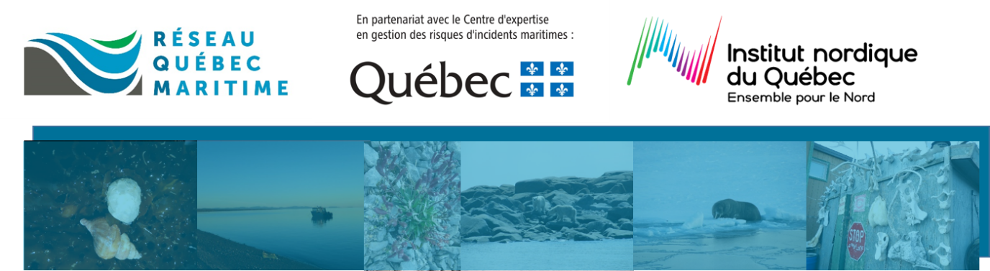

Formulaire de proposition de projet

Appel conjoint RQM-CEGRIM-INQ

2021-2023

PARTIE A – IDENTIFICATION DU PROJET

A.1 – Chercheuse principale ou chercheur principal
Nom, Prénom, titre
Institution
Adresse électronique

A.2 – Titre et résumé du projet (français & anglais)
Titre
Résumé (200 mots)

A.3 – Cochercheurs et/ou cochercheuses
Les cochercheurs et cochercheuses sont coresponsables de la demande, et peuvent recevoir des fonds de la subvention par un transfert de l’établissement de la personne soumissionnaire.

Nom, Prénom, titre
Institution
Adresse électronique

Nom, Prénom, titre
Institution
Adresse électronique

Nom, Prénom, titre
Institution
Adresse électronique

Nom, Prénom, titre
Institution
Adresse électronique

A.4 – Collaborateurs et/ou collaboratrices
Participent au projet, mais ne peuvent recevoir des fonds via la subvention de recherche. Pour précisions, contactez les responsables de l’appel.

Nom, Prénom, titre
Institution
Adresse électronique

Nom, Prénom, titre
Institution
Adresse électronique

Nom, Prénom, titre
Institution
Adresse électronique

Nom, Prénom, titre
Institution
Adresse électronique

A.5 - Éthique et environnement

Détailler si des permis ou des autorisations d’éthiques sont nécessaires

PARTIE B – DESCRIPTION DU PROJET
Présentez ici (a) une introduction et la problématique, (b) les objectifs, (c) la méthodologie, (d) l’échéancier, (e) le degré de maillage avec différents milieux/organisations, (f) les retombées et impacts scientifiques, environnementaux et socio-économiques pour le Québec et (g) les références du projet. (Maximum 5 pages)

PARTIE C – ÉQUIPE
Démontrez l’excellence, la complémentarité et la synergie de l’équipe de recherche incluant les collaborateurs et collaboratrices. Décrivez également l'expertise liée au Nunavik et la contribution spécifique de chacun des membres. (Maximum 1 page)

PARTIE D – INTERSECTORIALITÉ

D.1 – Présence de personnes issues des secteurs de financement reconnus des FRQ
Indiquez le nom de chaque chercheur ou chercheuse dans le formulaire et son affiliation à un ou plusieurs secteur(s) des FRQ. Les CV doivent illustrer leur expertise dans le ou les secteurs déclarés.

Sciences naturelles et génie | Santé | Sciences humaines et sociales, arts et lettres

D.2 – Démarche coconstructive intersectorielle
Expliquez la coconstruction du projet et justifiez la démarche intersectorielle au sein de l’équipe du projet. (Maximum 1 page)

PARTIE E – ÉQUITÉ, DIVERSITÉ ET INCLUSION
Décrivez les mesures concrètes que vous utiliserez pour créer et promouvoir un milieu de recherche et de formation équitable et inclusif durant la période de préparation, pendant et après votre projet. Votre réflexion doit tenir compte de la situation particulière à votre projet (domaine de recherche, participants et participantes, organisations régionales, autochtones, etc.).

Décrivez plus spécifiquement votre stratégie d’inclusion des résidents et des organisations locales de Kuujjuaq et des organisations régionales du Nunavik durant la période de préparation, pendant et après votre projet. (Maximum 1/2 page)

PARTIE F - FORMATION DE PERSONNEL HAUTEMENT QUALIFIÉ (PHQ)
Si applicable, décrivez l’expérience antérieure des membres de l’équipe dans l’encadrement de PHQ, la contribution du projet à la formation de PHQ, la qualité du milieu de formation et la capacité d’intégration de la main-d’œuvre hautement qualifiée au marché du travail. Si aucun PHQ n’est impliqué dans le projet justifiez. (Maximum 1/2 page)

PARTIE G – PLAN DE GESTION DES CONNAISSANCES
Présentez un plan de transfert et d’exploitation des connaissances et des technologies découlant du projet.
Décrivez votre stratégie d’accès et de diffusion des connaissances incluant l’implication de la communauté de Kuujjuaq et des organisations régionales du Nunavik (par exemple, entente, archivage de données, plateforme de diffusion, etc.). (Maximum 1/2 page)

PARTIE H - LIVRABLE INTERMÉDIAIRE
Veuillez expliquer la stratégie que vous mettrez en place pour démontrer de manière significative et quantitative les retombées de la coconstruction du projet et de la recherche intersectorielle à la fin de la première année financière du projet, c’est-à-dire au 31 mars 2022. (Maximum 1/2 page)

PARTIE I – CADRE BUDGÉTAIRE

I.1 – Budget détaillé
Veuillez télécharger le fichier Excel©, le remplir et le joindre à votre demande complétée et signée.
(Document disponible sur le site internet du RQM - Réseau Québec Maritime )

I.2 - Description et justification des dépenses
Décrivez comment vous comptez utiliser les fonds et apports financiers confirmés des partenaires identifiés dans chacun des postes budgétaires. (Maximum 1/2 page)
- Enveloppes subventionnaires (INQ, RQM) : paiement à la signature des ententes
- Enveloppes contractuelles (CEGRIM) : paiement sur dépôt des livrables

PARTIE J – ENGAGEMENT ET SIGNATURES
Les représentants et représentantes des membres réguliers effectuant la demande d'aide financière attestent que l'ensemble des renseignements fournis sont exacts et complets.
Les chercheurs et chercheuses du projet s'engagent à respecter les règles et les principes énoncés dans les politiques des FRQ:

- Règles générales communes 2019;
- Politique sur la conduite responsable en recherche;
- Politique d’éthique en recherche;
- Plan d’action sur la gestion de la propriété intellectuelle;
- Principe d’équité, de diversité et d’inclusion.

Les chercheurs et chercheuses acceptent que les renseignements inscrits dans leur demande de financement soient communiqués à des fins d'évaluation ou d'études à la condition que les personnes qui y ont accès s'engagent à respecter les règles de confidentialité.
De plus, les soumissionnaires adhèrent au principe selon lequel ils favoriseront le partage des résultats de recherche générés par le projet, en les transmettant au RQM, au CEGRIM et à l’INQ. Les produits de recherche générés pourront être intégrés aux données, aux résultats et aux outils diffusés et partagés par les Réseaux au profit des membres, organisations et des différents ministères impliqués.
À ce titre, les chercheurs et chercheuses s’engagent à remettre les livrables de projet, liés aux réalisations effectuées au cours du projet supporté par le RQM, le CEGRIM et l’INQ.

Signature du représentant ou de la représentante |  | Date

Nom, Prénom |  | Titre

PARTIE K – AUTRES PIÈCES DU DOSSIER DE PROPOSITION DE PROJET
Merci de vous assurer de joindre les pièces supplémentaires suivantes :
- CV abrégés (2 pages) du chercheur principal ou de la chercheuse principale et des cochercheurs et cochercheuses;
- Autres documents (ex.: Lettre d’appui, certificats ou permis, etc.).

APPEL À PROJETS CONJOINT RQM-CEGRIM-INQ, Il est proposé, sans obligation de votre part, de rédiger la demande en langue anglaise pour permettre aux partenaires régionaux du Nunavik de participer à l’évaluation des projets. Le projet retenu sera traduit dans les deux langues. Le titre et le résumé devront toutefois être rédigés en français et en anglais.

